Консультация для родителей
«Двигательная активность ребёнка – залог его здоровья»

Уважаемые родители, мы начинаем серию консультаций по двигательной активности детей с предоставлением практического материала для совместных занятий с детьми.
От двигательной активности ребёнка во многом зависят развитие его
физических качеств, состояние здоровья, успешное усвоение материала.
Учёными доказана связь двигательной активности человека, его настроение и долголетие.
Под влиянием двигательной активности у дошкольников улучшается
деятельность сердечно-сосудистой и дыхательной систем, аппарата
кровообращения, повышаются функциональные возможности организма.
Выявлена также зависимость между двигательным ритмом и умственной
работоспособностью, а так же развитием мелкой моторики ребёнка.
Дошкольный возраст является наиболее важным периодом для
формирования двигательной активности и самым благоприятным. Дети
обладают богатым творческим воображением, познавательной активностью, интересом ко всему новому, высокой эмоциональностью и стремятся удовлетворить свою потребность в движениях.
В раннем дошкольном возрасте дети могут активно двигаться самостоятельно: бегать, прыгать, ползать, лазить, садиться! На основе этих движений мы советуем родителям придумать весёлые подвижные игры с детьми, которые можно объединить одним сюжетом, например, который можно позаимствовать из литературных произведений, сказок, знакомых малышу («Колобок», «Айболит»,
«Мойдодыр», «Кто сказал «Мяу!»).
Предложите ребёнку походить «как медведь», попрыгать «как зайчик», а вот Колобок убегает от волка «по мостику» (пройти по дощечке или между двумя шнурами), или Колобок, убегая, проползает «под поваленным деревом» (натянутым шнуром, скакалкой, поставленным вертикально обручем).
Можно придумывать различные несложные двигательные упражнения, позволяющие равномерно распределить нагрузку на все тело ребенка — так называемая зарядка для самых маленьких («Заводные игрушки», «Кто сказал «Мяу!»).
Дети очень любят игры и упражнения с мягкими и резиновыми мячами, большими гимнастическими мячами для прыжков, скакалками, обручем, другими предметами.
Во время подвижных игр и упражнений следует следить за нагрузкой, так как излишняя физическая активность ведёт к переутомлению малыша, перевозбуждению его нервной системы. В таком случае, необходимо ненавязчиво предложить более спокойные упражнения, или «переключить» внимание ребёнка на более спокойный вид деятельности. Например, после игры «Кошки-мышки»,
предложить мышке пройти мимо кошки очень тихо, чтобы не разбудить её. Или Колобок, убежав от всех зверей, должен выбраться из леса очень тихо, чтобы не шумели ветки, не хрустели сучья, чтобы лиса не услышала его!
Хотя родители, следя, чтобы малыш не упал и не расшибся, изрядно устают, они ни в коем случае не должны ограничивать его активность, а наоборот, им следует всячески способствовать ей. Не стоит, в целях безопасности ребёнка запрещать ему активные игры! Научите малыша правильно спрыгивать, приземляясь на носочки, сохранять равновесие, правильно держаться во время лазания за
рейки гимнастической лесенки, и этим вы обеспечите его безопасность, убережёте от травм. Ведь движение помогает ребенку правильно развиваться, как физически, так и психологически, познавать окружающий мир, испытывать новые эмоции. Родителям необходимо помнить о том, что нагрузки должны быть регулярными и увеличиваться постепенно, по мере физического развития ребёнка, а предложенные движения не должны быть сложными не только в плане нагрузки, но и в плане выполнения. Только в таком случае движение будет приносить малышу радость и удовольствие. Можно заниматься хотя бы по 15 минут, зато каждый день. Так же желательно, чтобы занятия физическими упражнениями или подвижные игры с детьми проходили на свежем воздухе, или в хорошо проветренном помещении. Необходимо позаботиться о том, чтобы одежда ребенка не стесняла его движений, была удобной, соответствовала температуре окружающей среды.
Конечно же, полностью взять под контроль двигательную активность малыша родителям сложно, да и не нужно. Но, тем не менее, чтобы движение могло принести еще большую пользу здоровью ребенка, родители должны умело его корректировать и направлять.
Мы советуем родителям в условиях семьи использовать следующие физкультурно оздоровительные элементы: ( см. Приложение)
• утреннюю гимнастику;
• хороводные игры-забавы;
• подвижные игры;
• гимнастику для глаз;
• элементы самомассажа;
• закаливающие процедуры (с учетом здоровья детей и с разрешения врача);
Следует заметить, что двигательная активность каждого ребенка индивидуальна. Здорового ребенка не нужно заставлять заниматься физкультурой – он сам нуждается в движении и охотно выполняет все новые и новые задания. Если же у ребенка нет желания заниматься, следует проанализировать причины такого негативного отношения к занятиям и в дальнейшем создавать более благоприятные условия.

Приложение.

Утренняя гимнастика.
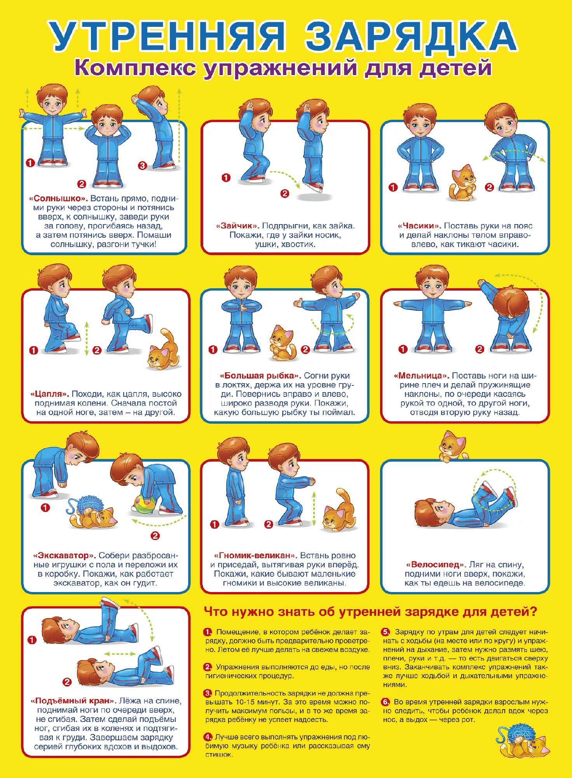

Хороводные игры- забавы.
«Башмачник»

Играющие встают в круг и берутся за руки, если их немного, то держат с соседом за концы свернутый жгутом носовой платок. В середину круга садится «башмачник», выбранный считалкой. Он делает вид, что шьет сапоги, приговаривает: «Хорошенькие ножки, хорошенькие ножки, примерьте сапожки!» Играющие, быстро вращаясь по кругу, отвечают: «Примеряй, примеряй!» После этих слов «башмачник» должен, не вставая со своего места, протянуть руку и «осалить» кого-нибудь из круга. Пойманный и «башмачник» меняются местами.

«Тише едешь- дальше будешь»

На расстоянии 30 метров друг от друга отчерчивается две линии - "старт" и "финиш". На старте стоят игроки, спиной к ним на финише стоит водящий. Он произносит фразу: "Тише едешь — дальше будешь. Раз, два, три!". За это время игроки стараются максимально приблизиться к финишу. Закончив говорить, "водящий" быстро поворачивается и осматривает участников игры, которые должны замереть. Тот, кто пошевелился, отправляется за линию старта. Побеждает игрок, первым добравшийся до старта. Он и становится водящим.

Подвижные игры.

Подвижная игра «Паук и мухи»

В одном из углов зала кружком обозначается паутина, в которой находится паук — водящий. Все остальные ребята — мухи. Все мухи «летают» по залу, жужжат. По сигналу ведущего «Паук!» мухи замирают. Паук выходит из укрытия и внимательно осматривает всех мух. Тех, которые пошевелятся, он отводит в свою паутину. После двух-трех повторений, подсчитывается количество пойманных мух.

Подвижная игра «Мышеловка»

Два участника становятся лицом друг к другу, соединяют руки и поднимают их выше. После этого оба хором говорят:
«Как нам мыши надоели, все погрызли, все поели!
Мышеловку мы поставим и мышей тогда поймаем!»
Пока участники говорят эти слова, остальные ребята должны пробежать под их сцепленными руками. На последних словах ведущие резко опускают руки и ловят кого-то из участников. Пойманный присоединяется к ловцам и теперь их становится трое. Так постепенно мышеловка растет. Участник, оставшийся самым последним, является победителем.

Гимнастика для глаз.

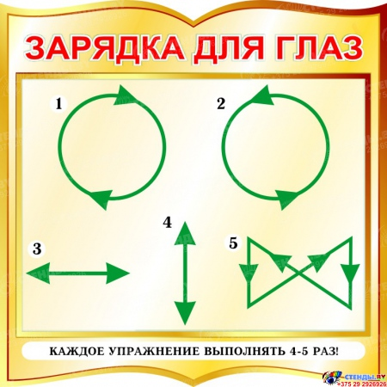

Элементы массажа и самомассажа.
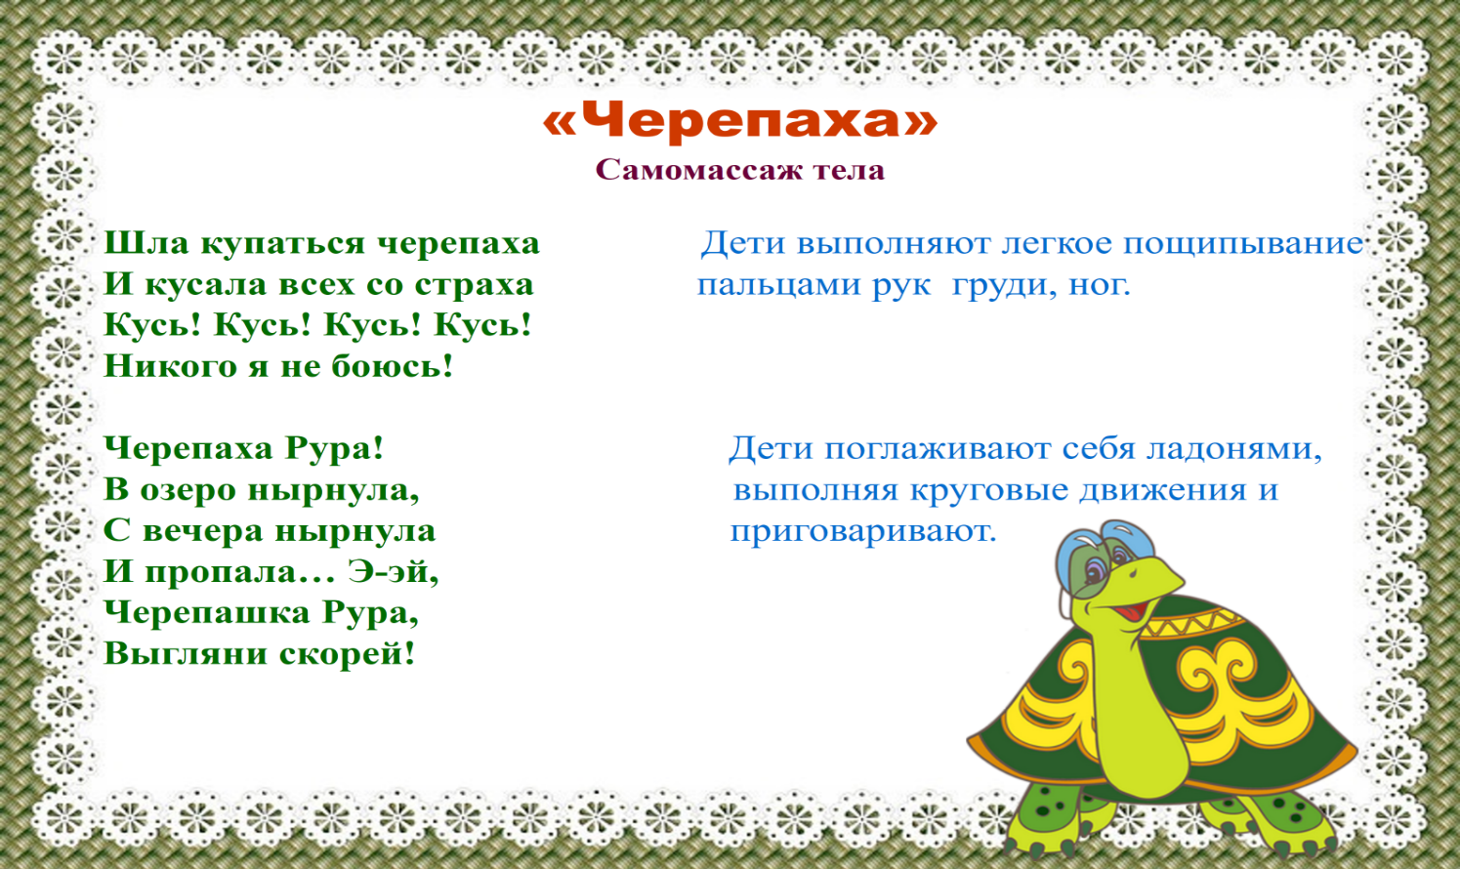
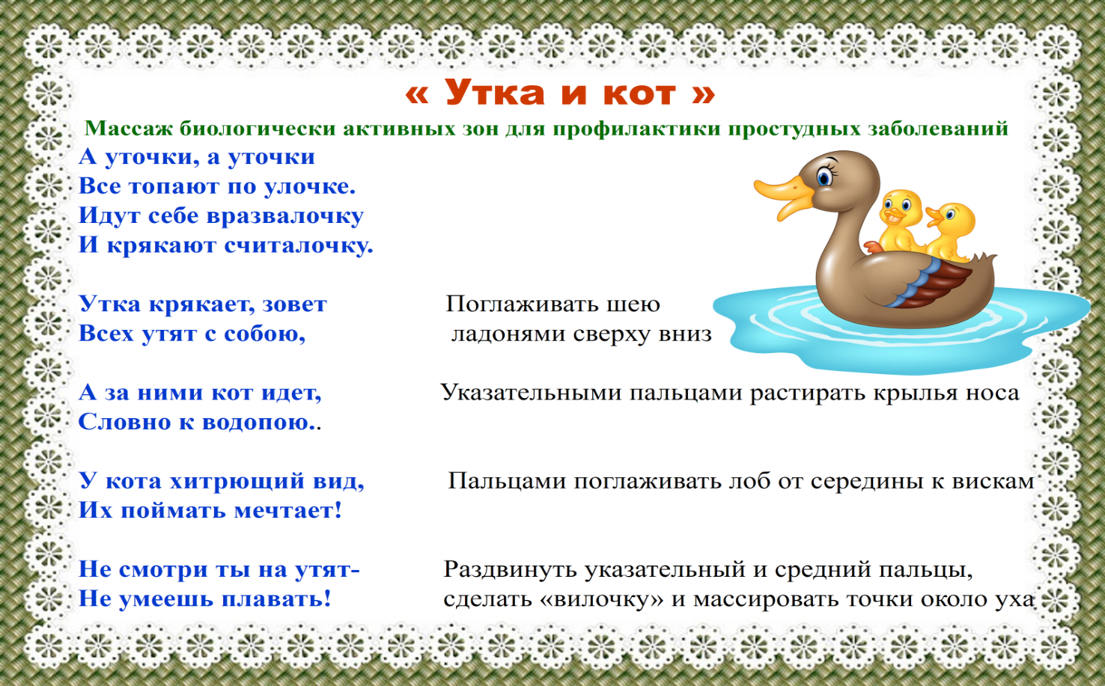
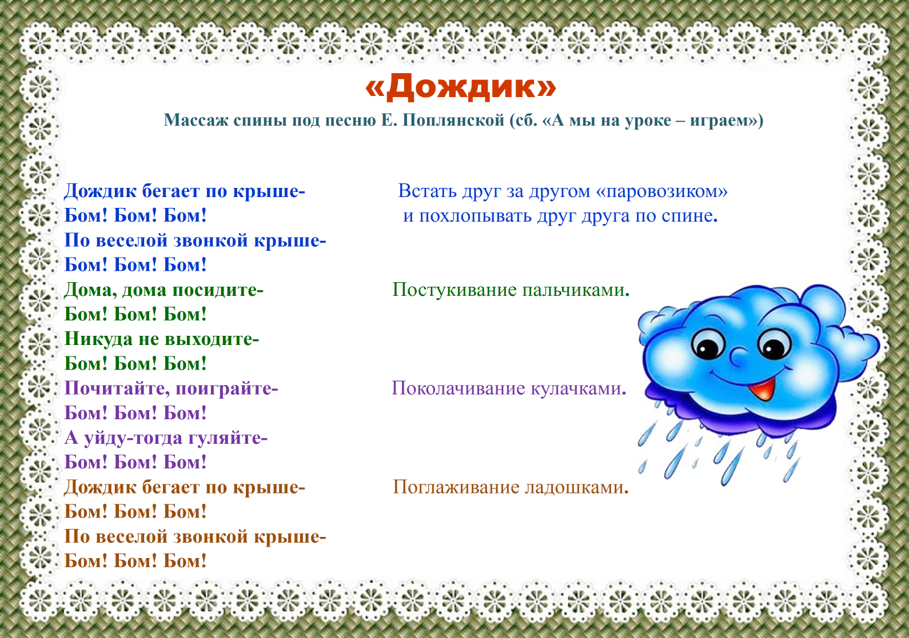

Здоровья Вам и вашим детям!
Инструктор по физической культуре Туренко И.И.

